# Ôn tập Chương 3 trang 99

**Giải Sinh học 12 Ôn tập Chương 3 trang 99**  
  
**Câu hỏi 1 trang 99 Sinh học 12**: Dựa vào hiểu biết về di truyền học quần thể, hãy cho biết nếu một gene đột biến lặn xuất hiện ở quần thể giao phối gần và quần thể giao phối ngẫu nhiên với tần số như nhau thì thể đột biến sẽ xuất hiện ở quần thể nào sớm hơn. Giải thích.  
**Lời giải:**  
Thể đột biến sẽ xuất hiện ở quần thể giao phối gần sớm hơn. Do ở quần thể giao phối gần, qua các thế hệ có tỉ lệ gene đồng hợp tăng, bao gồm cả đồng hợp lặn nên thể đột biến sẽ xuất hiện sớm hơn.  
  
  
**Câu hỏi 2 trang 99 Sinh học 12**: Trong các quần thể sau đây, quần thể nào đang đạt trạng thái cân bằng di truyền theo định luật Hardy – Weinberg? Giải thích.  
a) 0,42 BB: 0,48 Bb: 0,1 bb.  
b) 0,25 BB: 0,5 Bb: 0,25 bb.  
c) 0,6 BB: 0,1 Bb: 0,3 bb.  
d) 100% bb.  
**Lời giải:**  
Quần thể đang đạt trạng thái cân bằng di truyền theo định luật Hardy – Weinberg là quần thể b. Vì theo công thức ta có tần số allele A và tần số allele a bằng nhau và bằng 0,5; p + q = 0,5 +0,5 = 1 nên quần thể đạt trạng thái cân bằng.  
  
  
**Câu hỏi 3 trang 99 Sinh học 12**: Sự phát sinh các bệnh, tật di truyền ở người có thể do nhiều nguyên nhân khác nhau như: hôn nhân cận huyết, ô nhiễm môi trường, lối sống không lành mạnh,... Giải thích tại sao những nguyên nhân trên có thể gây nên các bệnh, tật di truyền ở người.   
**Lời giải:**  
Hôn nhân cận huyết làm tăng tỉ lệ kiểu gene đồng hợp mang tính trạng xấu, ô nhiễm môi trường và lối sống không lành mạnh là một trong những nguyên nhân gây đột biến gene, từ đó gây nên các bệnh, tật di truyền ở người.  
  
  
**Câu hỏi 4 trang 99 Sinh học 12**: Cho các đối tượng: (A) thanh niên khoẻ mạnh và trong gia đình không ai mắc bệnh di truyền, (B) người phụ nữ trên 35 tuổi (đã kết hôn), (C) người làm việc trong môi trường độc hại, (D) thanh niên khoẻ mạnh nhưng trong gia đình đã có người mắc tật di truyền. Theo em, tư vấn di truyền có vai trò như thế nào đối với mỗi đối tượng trên?  
**Lời giải:**  
Tư vấn di truyền có vai trò đối với đối tượng:  
(A): Có thể tư vấn về việc duy trì lối sống lành mạnh, kiểm tra sức khỏe định kỳ, và hỗ trợ trong việc quản lý yếu tố rủi ro di truyền nếu có.  
(B): Có thể tư vấn về các xét nghiệm di truyền hoặc xét nghiệm tiền sản để đánh giá rủi ro cho thai nhi và người mẹ. Cần thảo luận về các yếu tố di truyền có thể ảnh hưởng đến quyết định có nên mang thai tiếp hay không.  
(C): Nên xem xét các xét nghiệm di truyền để đánh giá rủi ro liên quan đến môi trường làm việc. Cần thảo luận về các biện pháp bảo vệ, tư vấn về an toàn lao động, và xem xét tác động của môi trường làm việc đối với sức khỏe sinh sản.  
(D): Cần đánh giá các yếu tố di truyền cụ thể trong gia đình và xem xét khả năng kiểm tra di truyền. Tư vấn về quyết định mang thai và cung cấp thông tin về các lựa chọn như xét nghiệm trước sinh và tư vấn di truyền.  
  
  
**Câu hỏi 5 trang 99 Sinh học 12**: Ở người, bệnh mù màu đỏ - lục do gene lặn nằm trên vùng không tương đồng của nhiễm sắc thể giới tính X quy định. Xét một gia đình có mẹ nhìn màu bình thường còn bố bị mù màu, họ sinh được ba người con gồm một con trai và hai con gái. Các người con lớn lên lập gia đình. Người con trai nhìn màu bình thường kết hôn với người vợ nhìn màu bình thường, sinh được một cháu trai mắc bệnh mù màu. Người con gái thứ nhất nhìn màu bình thường lấy chồng nhìn màu bình thường sinh được một cháu trai bị mù màu và một cháu gái nhìn màu bình thường. Người con gái thứ hai bị mù màu lấy người chồng nhìn màu bình thường sinh được một cháu gái nhìn màu bình thường.  
a) Lập sơ đồ phả hệ về sự di truyền bệnh mù màu trong gia đình trên.  
b) Xác định kiểu gene của mỗi người trong gia đình trên.  
**Lời giải:**  
a) Lập sơ đồ phả hệ về sự di truyền bệnh mù màu trong gia đình trên:  
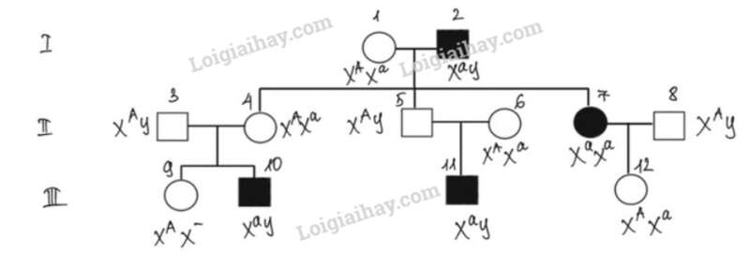  
b) Xác định kiểu gene của mỗi người trong gia đình trên:  
Quy ước gene: A: bình thường >> a: bị bệnh.  
- Bệnh mù màu đỏ - lục do gene lặn nằm trên vùng không tương đồng của nhiễm sắc thể giới tính X quy định → Xác định được kiểu gene của tất cả những người đàn ông trong phả hệ: I.2, III.9, III.10 có kiểu gene XaY; II.3, II.6, II.8: XAY.  
- II.7 là nữ bị bệnh → II.7 có kiểu gene là XaXa.  
- I.1 là nữ bình thường nhưng sinh con II.7 là nữ bị bệnh; II.4 và II.5 đều là nữ bình thường nhưng sinh con trai bị bệnh; III.12 là nữ bình thường nhưng nhận một Xa từ người mẹ II.7 → I.1, II.4, II.5, III.12 đều có kiểu gene là XAXa.  
- III.11 là nữ bình thường → III.11 có thể có kiểu gene là XAXA hoặc XAXa.